**递归的思想**

以此类推是递归的基本思想。

具体来讲就是把规模大的问题转化为规模小的相似的子问题来解决。在函数实现时，因为解决大问题的方法和解决小问题的方法往往是同一个方法，所以就产生了函数调用它自身的情况。另外这个解决问题的函数必须有明显的结束条件，这样就不会产生无限递归的情况了。

**递归的两个条件**

* 可以通过递归调用来缩小问题规模，且新问题与原问题有着相同的形式。（自身调用）
* 存在一种简单情境，可以使递归在简单情境下退出。（递归出口）

**递归算法的一般形式**：

|  |  |
| --- | --- |
| 1  2  3  4  5  6  7 | func( mode){      if(endCondition){      //递归出口            end;      }else{           func(mode_small)  //调用本身，递归      }  } |

求一个数的阶乘是练习简单而典型的例子，阶乘的递推公式为：factorial(n)=n*factorial(n-1)，其中n为非负整数,且0!=1,1!=1

我们根据递推公式可以轻松的写出其递归函数：

|  |  |
| --- | --- |
| 1  2  3  4  5  6  7  8 | public static long factorial(int n) throws Exception {      if (n < 0)          throw new Exception("参数不能为负！");      else if (n == 1 || n == 0)          return 1;      else          return n * factorial(n - 1);  } |

**递归的过程**

在求解6的阶乘时，递归过程如下所示。

[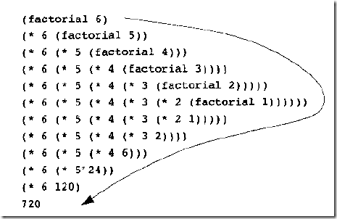](http://images2015.cnblogs.com/blog/776887/201605/776887-20160505194608060-952305852.png)

我们会惊奇的发现这个过程和栈的工作原理一致对，递归调用就是通过栈这种数据结构完成的。整个过程实际上就是一个栈的入栈和出栈问题。然而我们并不需要关心这个栈的实现，这个过程是由系统来完成的。

那么递归中的“递”就是入栈，递进；“归”就是出栈，回归。

我们可以通过一个更简单的程序来模拟递进和回归的过程：

|  |  |
| --- | --- |
| 1  2  3  4  5  6  7  8  9  10  11  12 | /**   * 关于 递归中 递进和回归的理解   * @param n   */  public static void recursion_display(int n) {      int temp=n;//保证前后打印的值一样       System.out.println("递进:" + temp);      if (n > 0) {          recursion_display(--n);      }      System.out.println("回归:" + temp);  } |

**递归的例子**

**斐波那契数列**

斐波那契数列的递推公式:Fib(n)=Fib(n-1)+Fib(n-2)，指的是如下所示的数列：

1、1、2、3、5、8、13、21.....

按照其递推公式写出的递归函数如下：

|  |  |
| --- | --- |
| 1  2  3  4  5  6  7  8 | public static int fib(int n) throws Exception {      if (n < 0)          throw new Exception("参数不能为负！");      else if (n == 0 || n == 1)          return n;      else          return fib(n - 1) + fib(n - 2);  } |

递归调用的过程像树一样，通过观察会发现有很多重复的调用。

[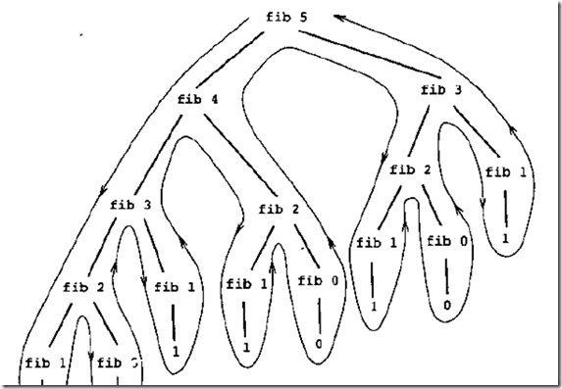](http://images2015.cnblogs.com/blog/776887/201605/776887-20160505194833732-748763325.png)

**归并排序**

归并排序也是递归的典型应用，其思想：将序列分为若干有序序列（开始为单个记录），两个相邻有序的序列合并成一个有序的序列，以此类推，直到整个序列有序。

|  |  |
| --- | --- |
| 1  2  3  4  5  6  7  8  9  10  11 | //递归过程是：在递进的过程中拆分数组，在回归的过程合并数组  public static void mergeSort(int[] source, int[] temp, int first, int last) {      if (first < last) {          int mid = (first + last) / 2;          mergeSort(source, temp, first, mid);    //归并排序前半个子序列          mergeSort(source, temp, mid + 1, last); //归并排序后半个子序列          merge(source, temp, first, mid, last);    //在回归过程中合并      } else if (first == last) {                    //待排序列只有一个，递归结束          temp[first] = source[first];      }  } |

同样调用过程向树一样，但是它并没有重复调用的问题。在递进的过程中拆分数组，在回归的过程合并数组 。通过递归来实现归并排序，程序结构和条理非常清晰。

[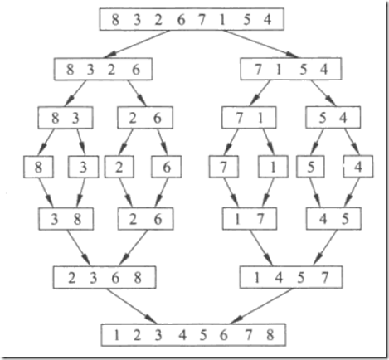](http://images2015.cnblogs.com/blog/776887/201605/776887-20160505194835841-942659554.png)